Для электрической цепи, схема которой изображена на рис. 3.1-3.17, по заданным в таблице 3 параметрам и линейному напряжению, определить фазные и линейные токи, активную мощность всей цепи и каждой фазы отдельно. Построить векторную диаграмму токов и напряжений на комплексной плоскости.

|  |  |  |  |  |  |  |  |  |  |  |  |  |  |  |
| --- | --- | --- | --- | --- | --- | --- | --- | --- | --- | --- | --- | --- | --- | --- |
| **Номера** | | ***Uл* , В** | ***Ra*, Ом** | ***Rb*, Ом** | ***Rc*, Ом** | ***Xa*, Ом** | ***Xb*, Ом** | ***Xc*, Ом** | ***Rab*, Ом** | ***Rbc*, Ом** | ***Rca*, Ом** | ***Xab*, Ом** | ***Xbc*, Ом** | ***Xca*, Ом** |
| **варианта** | **рисунка** |
| **0** | 3.1 | 127 | 8 | 8 | 8 | 6 | 6 | 6 | - | - | - | - | - | - |
| **1** | 3.1 | 220 | 8 | 8 | 8 | 6 | 6 | 6 | - | - | - | - | - | - |
| **2** | 3.1 | 380 | 8 | 8 | 8 | 6 | 6 | 6 | - | - | - | - | - | - |
| **3** | 3.2 | 127 | 3 | 4 | 6 | 4 | 3 | 8 | - | - | - | - | - | - |
| **4** | 3.2 | 220 | 8 | 4 | 6 | 4 | 3 | 8 | - | - | - | - | - | - |
| **5** | 3.2 | 380 | 8 | 4 | 6 | 4 | 3 | 8 | - | - | - | - | - | - |
| **6** | 3.3 | 127 | 4 | 8 | 6 | 3 | 4 | 8 | - | - | - | - | - | - |
| **7** | 3.3 | 220 | 4 | 8 | 6 | 3 | 4 | 9 | - | - | - | - | - | - |
| **8** | 3.3 | 380 | 4 | 3 | 6 | 8 | 4 | 8 | - | - | - | - | - | - |
| **9** | 3.4 | 127 | 16.8 | 8 | 8 | 14.2 | 6 | 4 | - | - | - | - | - | - |
| **10** | 3.4 | 220 | 16.8 | 8 | 8 | 14.2 | 6 | 4 | - | - | - | - | - | - |
| **11** | 3.4 | 380 | 16.8 | 8 | 8 | 8 | 6 | 4 | - | - | - | - | - | - |
| **12** | 3.5 | 127 | 10 | - | - | - | 10 | 10 | - | - | - | - | - | - |
| **13** | 3.5 | 220 | 10 | - | - | - | 10 | 10 | - | - | - | - | - | - |
| **14** | 3.5 | 380 | 10 | - | - | - | 10 | 10 | - | - | - | - | - | - |
| **15** | 3.6 | 127 | - | - | - | - | - | - | 8 | 8 | 8 | 6 | 6 | 6 |
| **16** | 3.6 | 220 | - | - | - | - | - | - | 8 | 8 | 8 | 6 | 6 | 6 |
| **17** | 3.6 | 380 | - | - | - | - | - | - | 8 | 8 | 8 | 6 | 6 | 6 |
| **18** | 3.7 | 127 | - | - | - | - | - | - | 8 | 4 | 6 | 4 | 3 | 8 |
| **19** | 3.7 | 220 | - | - | - | - | - | - | 8 | 4 | 6 | 4 | 3 | 8 |
| **20** | 3.7 | 380 | - | - | - | - | - | - | 8 | 4 | 6 | 4 | 3 | 8 |
| **21** | 3.8 | 127 | - | - | - | - | - | - | 4 | 8 | 6 | 3 | 4 | 8 |
| **22** | 3.8 | 220 | - | - | - | - | - | - | 4 | 8 | 6 | 3 | 4 | 8 |
| **23** | 3.8 | 380 | - | - | - | - | - | - | 4 | 8 | 6 | 3 | 4 | 8 |
| **24** | 3.9 | 127 | - | - | - | - | - | - | 16.8 | 8 | 3 | 14.2 | 6 | 4 |
| **25** | 3.9 | 220 | - | - | - | - | - | - | 16.8 | 8 | 3 | 14.2 | 6 | 4 |
| **26** | 3.9 | 380 | - | - | - | - | - | - | 16.8 | 8 | 3 | 14.2 | 6 | 4 |
| **27** | 3.10 | 127 | - | - | - | - | - | - | 10 | - | - | - | 10 | 10 |
| **28** | 3.10 | 220 | - | - | - | - | - | - | 10 | - | - | - | 10 | 10 |
| **29** | 3.10 | 380 | - | - | - | - | - | - | 10 | - | - | - | 10 | 10 |
| **30** | 3.11 | 127 | 10 | - | - | - | 10 | 10 | - | - | - | - | - | - |
| **31** | 3.11 | 220 | 10 | - | - | - | 10 | 10 | - | - | - | - | - | - |
| **32** | 3.11 | 380 | 10 | - | - | - | 10 | 10 | - | - | - | - | - | - |
| **33** | 3.12 | 127 | 15 | - | - | - | 5 | 5 | - | - | - | - | - | - |
| **34** | 3.12 | 220 | 15 | - | - | - | 5 | 5 | - | - | - | - | - | - |
| **35** | 3.12 | 380 | 15 | - | - | - | 5 | 5 | - | - | - | - | - | - |
| **36** | 3.13 | 127 | - | - | - | - | - | - | - | 3 | 8 | 4 | 6 | 8 |
| **37** | 3.13 | 220 | - | - | - | - | - | - | - | 3 | 8 | 4 | 6 | 8 |
| **38** | 3.13 | 380 | - | - | - | - | - | - | - | 3 | 8 | 4 | 6 | 8 |
| **39** | 3.14 | 127 | - | - | - | - | - | - | 8 | 4 | 8 | - | 6 | 10 |
| **40** | 3.14 | 220 | - | - | - | - | - | - | 8 | 4 | 8 | - | 6 | 10 |
| **41** | 3.14 | 380 | - | - | - | - | - | - | 8 | 4 | 8 | - | 6 | 10 |
| **42** | 3.15 | 127 | - | - | - | - | - | - | - | 5 | 6 | 5 | 8 | 4 |
| **43** | 3.15 | 220 | - | - | - | - | - | - | - | 5 | 6 | 5 | 8 | 4 |
| **44** | 3.15 | 380 | - | - | - | - | - | - | - | 5 | 6 | 5 | 8 | 4 |
| **45** | 3.16 | 127 | - | - | - | - | - | - | 5 | - | 6 | 10 | 8 | 4 |
| **46** | 3.16 | 220 | - | - | - | - | - | - | 5 | - | 6 | 10 | 8 | 4 |
| **47** | 3.16 | 380 | - | - | - | - | - | - | 5 | - | 6 | 10 | 8 | 4 |
| **48** | 3.17 | 127 | - | 3 | - | 15 | - | 10 | - | - | - | - | - | - |
| **49** | 3.17 | 220 | - | 3 | - | 15 | - | 10 | - | - | - | - | - | - |
| **50** | 3.17 | 380 | - | 3 | - | 15 | - | 10 | - | - | - | - | - | - |

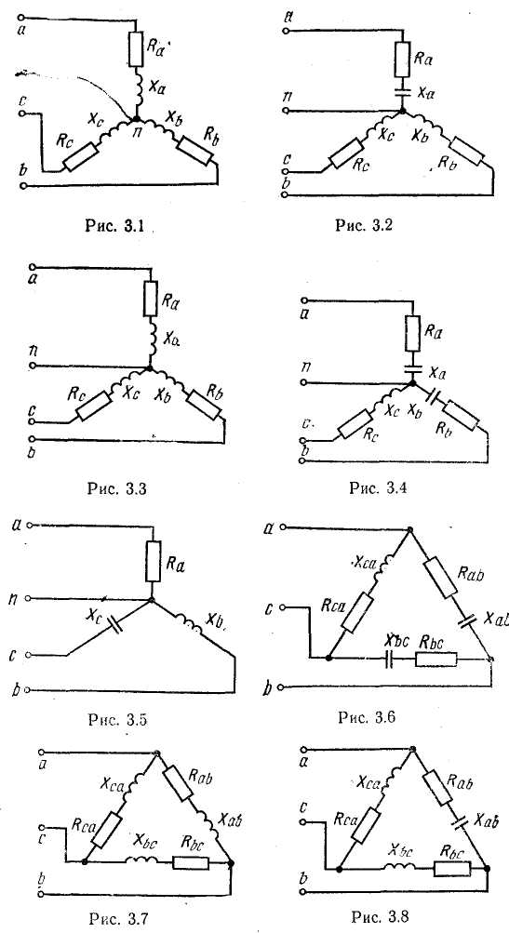

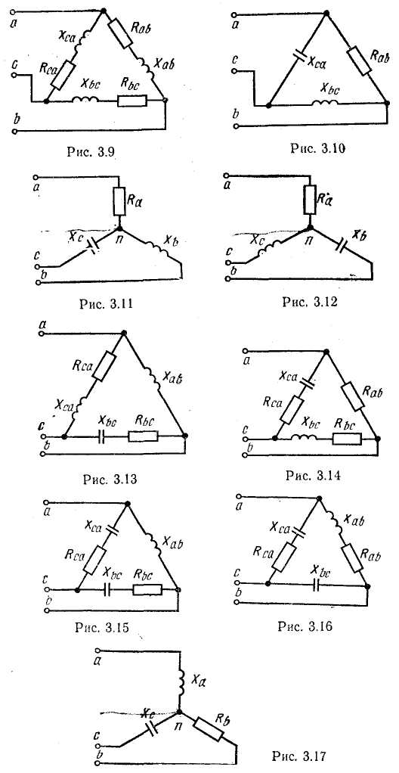

ПРИМЕР. В трехфазную сеть с линейным напряжением $U_{л}=220В$ включен приемник, соединенный треугольником, сопротивление каждой фазы которого $Z=\left(10+j10\right)Ом$. Найти токи в каждой фазе нагрузки и линии и показания каждого ваттметра. Построить векторную диаграмму. Найти те же величины в случае разрыва цепи в точке d.

РЕШЕНИЕ. Расчет токов в трехфазных цепях производится комплексным методом. Примем, что вектор линейного напряжения направлен по действительной оси, тогда

${\dot{U}}_{AB}={\dot{U}}_{ab}=220 В; {\dot{U}}_{BС}={\dot{U}}_{bс}=220e^{-j120°} В; {\dot{U}}_{AB}={\dot{U}}_{ab}=220e^{j120°} В$.

Определяем фазные токи:

$${\dot{I}}_{ab}=\frac{{\dot{U}}_{ab}}{Z}=\frac{220}{10+j10}=15,6e^{-j45°}=11-j11 А;$$

$${\dot{I}}_{bc}=\frac{{\dot{U}}_{bc}}{Z}=\frac{220e^{-j120°}}{10+j10}=15,6e^{-j165°}=-15-j4,03 А;$$

$${\dot{I}}_{ca}=\frac{{\dot{U}}_{ca}}{Z}=\frac{220e^{j120°}}{10+j10}=15,6e^{j75°}=4,03+j15 А.$$

Находим линейные токи:

$${\dot{I}}_{A}={\dot{I}}_{ab}-{\dot{I}}_{ca}=6,97-j26=26,9e^{-j75° }А;$$

$${\dot{I}}_{B}={\dot{I}}_{bc}-{\dot{I}}_{ab}=-26+j6,97=26,9e^{j165° }А;$$

${\dot{I}}_{С}={\dot{I}}_{ca}-{\dot{I}}_{bc}=19+j19=26,9e^{j45°}А$.

Определим показания ваттметров:

$$P_{1}=Re\left[{\dot{U}}_{AB}{\dot{I}}_{A}\right]=Re\left[220∙26,9e^{-j75°}\right]=220∙26,9cos⁡(-75°)=1530 Вт;$$

$$P_{2}=Re\left[{\dot{U}}_{СB}{\dot{I}}_{с}\right]=Re\left[-220e^{-j120°}∙26,9e^{-j45°}\right]=Re\left[220e^{j60°}∙26,9e^{-j45°}\right]==220∙26,9\cos{15}°=5730 Вт.$$

Активная мощность цепи (алгебраическая сумма показаний ваттметров) P равна: $P=P_{1}+P_{2}=1530+5730=7260 Вт.$

или $P=\sqrt{3}U_{л}I_{л}cosφ=\sqrt{3}∙220∙26,9cos45°=3rI_{ф}^{2}=7260 Вт.$

На рисунке приводится векторная диаграмма напряжений и токов. При обрыве в точке d токи в фазах нагрузки будут:

$${\dot{I}}_{bc}=\frac{{\dot{U}}_{bc}}{Z}=\frac{220e^{-j120°}}{10+j10}=15,6e^{-j165°}=-15-j4,03 А;$$

$${\dot{I}}_{ab}={\dot{I}}_{ca}=\frac{{\dot{U}}_{cb}}{2Z}=\frac{220e^{-j120°}}{2(10+j10)}=15,6e^{j75°}=7,5+j2,02 А$$

Вычислим линейные токи:

$${\dot{I}}_{A}=0; {\dot{I}}_{С}=-{\dot{I}}_{B}={\dot{I}}_{ca}-{\dot{I}}_{bc}=22.5+j6.05=23,3e^{j15°}A.$$

Находим показания ваттметров:

$$P_{1}=0;P_{2}= Re\left[{\dot{U}}_{СB}{\dot{I}}_{с}\right]=Re\left[220e^{j60°}∙23,3e^{-j15°}\right]=220∙23,3cos45°=3630 Вт.$$

ПРИМЕР. В четырехпроводную трехфазную сеть с линейным напряжением $U_{л}=220В$ включен звездой приемник, активные и индуктивные сопротивления фаз которого соответственно равны: $r_{a}=3 Ом; {x_{a}=4 Ом; r}_{b}=3 Ом; x_{b}=5,2 Ом; r_{c}=4 Ом; x_{c}=3 Ом$. Определить токи в линейных и нейтральных проводах и построить векторную диаграмму.

РЕШЕНИЕ. Считаем, что вектор фазного напряжения ${\dot{U}}_{a}$ направлен по действительной оси, тогда

$${\dot{U}}_{a}=\frac{U_{л}}{\sqrt{3}}=127 В; {\dot{U}}_{b}=127e^{-j120°} В; {\dot{U}}_{c}=127e^{j120°} В.$$

Находим линейные токи:

$${\dot{I}}_{a}=\frac{{\dot{U}}_{a}}{Z_{a}}=\frac{127}{3+j4}=\frac{127}{5e^{j53°}}=25,4e^{-j53°} А;$$

$${\dot{I}}_{b}=\frac{{\dot{U}}_{b}}{Z_{b}}=\frac{127e^{-j120°}}{3+j5,2}=\frac{127e^{-j120°}}{6e^{j60°}}=21,2e^{-j180°} А;$$

$${\dot{I}}_{c}=\frac{{\dot{U}}_{c}}{Z_{c}}=\frac{127e^{j120°}}{4+j3}=\frac{127e^{j120°}}{5e^{j37°}}=25,4e^{j83°} А.$$

Ток в нейтральном проводе определяется как геометрическая сумма линейных токов:

$${\dot{I}}_{N}={\dot{I}}_{a}+{\dot{I}}_{b}+{\dot{I}}_{c}=25,4e^{-j53°}+21,2e^{-j180°}+25,4e^{j83°}=5,9e^{j124°}$$

Векторная диаграмма показана на рисунке.

При несимметричной нагрузке для определения активной мощности находят мощность каждой фазы отдельно:

$$P_{ф}=U_{ф}I_{ф}cosφ,$$

мощность всей трехфазной системы получают как сумму мощностей всех фаз или используют схему включения двух ваттметров.

ПРИМЕР. В трехфазную сеть с линейным напряжением $U_{л}=380 В$ включен звездой приемник, активное, индуктивное и емкостное сопротивление фаз которого равны:

$$r=x_{L}=x_{C}=22 Ом.$$

РЕШЕНИЕ. Расчет токов производится комплексным методом. Находим фазные напряжения:

${\dot{U}}_{ф}=\frac{U_{л}}{\sqrt{3}}=\frac{380}{1,73}=220 В$;

$${\dot{U}}_{a}=220 В; {\dot{U}}_{b}=220e^{-j120°}=\left(-110-j191\right)В;$$

$${\dot{U}}_{c}=220e^{j120°}=(-110+j191) В.$$

Определяем напряжение между нейтральными точками приемника и источника питания:

$${\dot{U}}_{nN}=\frac{Y_{a}{\dot{U}}_{a}+Y_{b}{\dot{U}}_{b}+Y_{c}{\dot{U}}_{c}}{Y_{a}+Y_{b}+Y_{c}}==\frac{\frac{1}{22}∙220+j\frac{1}{22}\left(-110-j191\right)-j\frac{1}{22}(-110+j191)}{\frac{1}{22}+j\frac{1}{22}-j\frac{1}{22}}=602 В.$$

Определяем напряжения на зажимах фаз приемника:

$${\dot{U}}_{аn}=220-602=-382 В;$$

$${\dot{U}}_{bn}=\left(-110-j191\right)-602=\left(-712-j191\right) В;$$

$${\dot{U}}_{сn}=\left(-110+j191\right)-602=\left(-712+j191\right) В.$$

Определяем фазные (линейные) токи:

$${\dot{I}}_{а}=\frac{{\dot{U}}_{аn}}{r}=-\frac{382}{22}=-17,3 А;$$

$${\dot{I}}_{b}=\frac{{\dot{U}}_{bn}}{-jx_{c}}=\frac{-712-j191}{-j22}=(8,68-j32,4) А;$$

$${\dot{I}}_{c}=\frac{{\dot{U}}_{cn}}{jx_{L}}=\frac{-172+j191}{j22}=\left(8,68+j32,4\right) А;$$

Векторная диаграмма изображена на рисунке.

Для подсчета активной мощности в данной схеме можно воспользоваться уравнениями, записанными для схемы включения двух ваттметров. Из рассмотрения этой задачи следует, что напряжения на зажимах фаз приемника получаются неодинаковыми. Поэтому несимметричные приемники (бытовые, например) соединяют либо четырехпроводной звездой, либо треугольником.